KẾT QUẢ NGHIÊN CỨU ĐA DẠNG THỰC VẬT, CÔN TRÙNG VÀ ĐỘNG VẬT CHÂN KHỚP HÌNH NHỆN KHU VỰC HANG ĐỘNG SƠN ĐOÒNG VÀ PHỤ CẬN, VƯỜN QUỐC GIA PHONG NHA - KẺ BÀNG

Vũ Văn Liên¹, Phạm Đình Sắc¹, Vũ Anh Tài², Đỗ Văn Trường¹, Bùi Văn Hướng¹, Nguyễn Đức Hiệp³, Vũ Thị Thu Hiền¹
Email: vulien@gmail.com

¹Bảo tàng Thiên nhiên Việt Nam
²Viện Địa Lý
³Viện Sinh thái và Tài nguyên Sinh vật

1. MỞ ĐẦU
Vườn quốc gia Phong Nha - Kẻ Bàng là Di sản Thiên nhiên Thế giới, Di tích Quốc gia đặc biệt (2009), có diện tích 123.326 ha, gồm 03 phân khu: phân khu bảo vệ nghiêm ngặt (100.296 ha); phân khu phục hồi sinh thái (19.619 ha); phân khu hành chính dịch vụ (3.411 ha), vùng đệm có diện tích 219.855,34 ha thuộc 13 xã.
Theo trang thông tin của VQG Phong Nha - Kẻ Bàng, tính đến năm 2016, đã ghi nhận 2.952 loài thực vật bậc cao có mạch, thuộc 1.007 chi, 198 họ, 63 bộ, 12 lớp, 6 ngành; trong đó có 111 loài được ghi trong Sách đỏ Việt Nam, 121 loài được ghi trong Sách đỏ IUCN, 03 loài có tên trong Nghị định số 64/2019/NĐ-CP ngày 16/7/2019 của Chính phủ. Về động vật, đã ghi nhận 1.394 loài động vật thuộc 835 giống, 289 họ, 66 bộ, 12 lớp, 4 ngành. Trong đó có 83 loài được ghi trong Sách Đỏ Việt Nam, 68 loài có tên trong Nghị định 06/2019/NĐ-CP, 110 loài được ghi trong Sách Đỏ IUCN, 55 loài có tên trong các phụ lục CITES. Về lưỡng cư - bò sát có 151 loài (100 loài bò sát và 51 loài lưỡng cư) thuộc 94 giống, 25 họ, 4 bộ. Về cá có 215 loài thuộc 108 giống, 38 họ, 10 bộ. Về chân khớp, giun dẹp, thân mềm có 571 loài thuộc 377 giống, 139 họ, 26 bộ. Về côn trùng, cho đến nay 335 loài côn trùng (259 loài bướm và 76 loài chuồn chuồn) đã được ghi nhận cho Vườn quốc gia Phong Nha - Kẻ Bàng và vùng đệm.
Thực vật Sơn Đoòng, theo Vũ Anh Tài và cộng sự (2014) đã công bố kết quả sơ bộ về thành phần loài của hệ thực vật trong hệ thống hang Sơn Đoòng năm 2010 và 2012, trong đó ghi nhận 161 loài thực vật bậc cao có mạch thuộc 115 chi, 64 họ của 3 ngành là Mộc lan (Magnoliophyta), Dương xỉ (Polypodiophyta) và Quyển bá (Lycopodiophyta); thực vật ở Vườn Địa Đàng, đã thống kê được 98 loài thuộc 68 chi, 40 họ, trong đó chỉ có 2 loài thân gỗ vừa và 6 loài thân gỗ nhỏ, còn lại đều là thân thảo (47 loài) hoặc thân bụi (23 loài); thực vật ở Vườn A Đam, đã thống kê được 160 loài thực vật thuộc 117 chi và 88 họ.
Hệ sinh thái hang động Sơn Đoòng rất đặc trưng, chưa có nhiều nghiên cứu về hệ động và thực vật ở các hệ sinh thái hang động Sơn Đoòng và phụ cận. Trong khuôn khổ Đề tài Nhà nước thuộc Chương trình 562 “Nghiên cứu đa dạng sinh học hệ thống hang động Sơn Đoòng Vườn quốc gia Phong Nha - Kẻ Bàng, tỉnh Quảng Bình phục vụ bảo tồn và phát triển bền vững”, chúng tôi trình bày một số kết quả nghiên cứu về đa dạng thực vật, côn trùng và động vật chân khớp hình nhện ở Khu vực Hang Động Sơn Đoòng và vùng phụ cận tnhằm bổ sung dữ liệu đa dạng sinh học cho khu vực nghiên cứu cũng như Vườn Quốc gia (VQG) Phong Nha - Kẻ Bàng, tỉnh Quảng Bình.

2. Mục tiêu, nội dung, địa điểm và phương pháp nghiên cứu

2.1. Mục tiêu và nội dung
Mục tiêu của nghiên cứu:
Khái quát được sự đa dạng của hệ thực vật, côn trùng và động vật chân khớp tại khu vực nghiên cứu là hệ thống hang động Sơn Đoòng và phụ cận thuộc VQG Phong Nha - Kẻ Bàng.
Nội dung nghiên cứu:
- Nghiên cứu đa dạng thành phần loài và tính đặc hữu của thực vật (bậc cao có mạch) tại khu vực nghiên cứu.
- Nghiên cứu thành phần một số nhóm loài côn trùng, tính đặc hữu của chúng tại khu vực nghiên cứu.
- Nghiên cứu thành phần loài động vật chân khớp hình nhện, tính đặc hữu của chúng tại khu vực nghiên cứu.

2.2. Địa điểm, thời gian và Phương pháp nghiên cứu
Địa điểm và tuyến nghiên cứu:
Các điểm và tuyến nghiên cứu thuộc địa phận VQG Phong Nha - Kẻ Bàng, trong khu vực hệ thống hang Sơn Đoòng và phụ cậ trong ranh giới hành chính của xã Tân Trạch, huyện Bố Trạch. Cụ thể, 03 tuyến nghiên cứu đã được thực hiện, trên các nền địa hình và sinh cảnh khác nhau, có độ cao 100 -600 m so với mặt nước biển:
- Tuyến Quốc lộ 15 (Đường mòn Hồ Chí Minh nhánh phía tây) đến Bản Đoòng, dọc suối Son, cửa sau Hang Én, đến của Hang Sơn Đoòng,
- Trạm Kiểm lâm 37 (cạnh Quốc lộ 15) đến cửa sau Hang Sơn Đoòng, đến Hang nước Mọc, Khu vực lối đi đến hang Va.
- Trong hang Sơn Đoòng: nghiên cứu được thực hiện trong hang ở các khu vực vùng tối, vùng sáng, khu rừng (2 hố sụt) trong hang Sơn Đoòng và các hang động lân cận thuộc địa phận Vườn quốc gia Phong Nha - Kẻ Bàng, tỉnh Quảng Bình.
Thời gian nghiên cứu:
Nghiên cứu thực địa thực hiện vào tháng 4 - 6 năm 2022 và tháng 01 năm 2023.
Phương pháp nghiên cứu:
Phương pháp tổng hợp tự liệu, kế thừa các nghiên cứu một cách có chọn lọc các tài liệu, công bố về các nhóm động, thực vật VQG Phong Nha - Kẻ Bàng.
Về thực vật: Phương pháp khảo sát thực địa theo Nguyễn Nghĩa Thìn (2004) gồm khảo sát theo điểm, tuyến và thu thập thông tin thực địa. Phân tích hình thái thực vật và định danh loài theo các tài liệu chính dùng trong quá trình xác định tên khoa học gồm: Cây Cỏ Việt Nam (Phạm Hoàng Hộ, 1999-2003), Thực vật chí Đông Dương (Lecomte, 1907-1952), Thực vật chí Cam-pu- chia, Lào, Việt Nam (Association de Botanique Tropicale, 1960-2004), Cây gỗ rừng Việt Nam (Viện Điều tra Quy hoạch rừng, 1971-1988), Vân Nam thực vật chí (South-Western Forestry College, 1972-1976), Identification guide to Vietnamse Orchids (Orchidaceae Juss.) (Averyanov L. V., 1994), 1900 loài cây có ích ở Việt Nam (Trần Đình Lý, 1993),…
Về côn trùng: Khảo sát theo tuyến và điểm, thu thập mẫu vật bằng vợt côn trùng, bẫy đèn. Côn trùng được phân loại, định tên theo các tài liệu chuyên sâu ở Việt Nam và trong khu vực, như bướm theo Chou (1994), D’Abrera (1982-86), Monastyrskii (2007, 2019), Monastyrskii & Devyatkin (2015), Osada et al. (1999), Inayoshi (1996-2022), Vũ Văn Liên & Vũ Quang Côn (2021); ngài theo D’Abrera (1986), Inoeu et al. (1997), Kitching (2022), Kitching & Cadiou (200), Zolotuhin & Ryabov (2012), cánh cứng theo Fujita (2010) và nhiều tác giả khác.
Về động vật chân khớp hình nhện: Phương pháp bắt trực tiếp bằng tay, sử dụng đèn để quan sát trong hang tối và sử dụng các dụng cụ hỗ trợ như panh mềm, panh cứng, chổi lông, ống hút, ống nhựa để thu bắt mẫu. Định loại mẫu vật sử dụng các tài liệu của Mark Rowlan (1973, 1980), Zabka (1985); Davies (1986); Muma (1987), Davies 1988; Chen và Gao (1990); Feng (1990); Barrion và Litsinger (1995); Song và cộng sự (1997, 1999, 2004); Yin và cộng sự (1997); Zhu và cộng sự (1998, 2003); John Murphy & Frances (2000), Mark S Harvey (2000, 2003), Fet và cộng sự (2000), Jocque (2007).

3. Kết quả nghiên cứu

3.1. Hệ thực khu vực Hang Động Sơn Đoòng và phụ cận
Năm 2022, chúng tôi đã tiến hành nghiên cứu thực địa và đã thu 217 mẫu các loài thực vật với tổng số 551 tiêu bản (Bảng 1) phục vụ nghiên cứu.
Bảng 1. Kết qua thu mẫu thực vật khu vực Hang Sơn Đoòng và phụ cận
Khu vực thu mẫu | Ký hiệu | số mẫu | số tiêu bản
Cửa sau Hang Én đến Suối Đoòng | (A) | 85 | 237
Bản Đoòng đến cửa trước Hang Én | (B) | 14 | 29
Cửa trước Hang Én | (C) | 65 | 153
Trạm KL 37 - cửa sau Sơn Đoòng - Hang Va | (D) | 36 | 87
Trạm KL 37 - Hang nước Mọc | (E) | 14 | 39
Bản Đoòng đến Bãi Trâu (gần Hang Én) | (F) | 3 | 6
Tổng |  | 217 | 551
Trong số 217 mẫu thu được đã phân tích và xác định có 194 loài thuộc 76 chi của 55 họ thuộc 4 ngành thực vật bậc cao có mạch là Dương xỉ, Thông đất, Dây gắm và Mộc lan (Bảng 2). Do quá trình thu mẫu không thu những loài phổ biến nên có đến 90% số loài, với174 loài, được xác định là loài ghi nhận mới, bổ sung cho hệ thực vật VQG Phong Nha - Kẻ Bàng, nếu so với số liệu trước đây được Nguyễn Nghĩa Thìn công bố (2004).
Trên cơ sở các loài thu được tại khu vực nghiên cứu, kết hợp với tư liệu của VQG và các công trình như Nguyễn Nghĩa Thìn, Hồ Thị Tuyết Sương (2001), Nguyễn Nghĩa Thìn, Hoàng Văn Thái (2003), Nguyễn Nghĩa Thìn (2004), Nguyễn Nghĩa Thìn, Vũ Anh Tài (2005), Vu Anh Tai, Ho Van Cu (2006), Nguyễn Tiến Hiệp và nnk (2012), Leonid Averyanov và nnk (2012), Vũ Anh Tài và nnk (2014), Lê Thuận Kiên (2015), Đặng Thị Thu Hà và nnk (2021), đã xây dựng bảng danh lục cập nhật nhất cho hệ thực vật ở VQG Phong Nha - Kẻ Bàng với tổng số 3027 loài, 1006 chi, 189 họ của 6 ngành thực vật bậc cao có mạch. Theo đó, đã bổ sung cho VQG 632 loài, 123 chi và 18 họ. Các nghiên cứu thực địa tại khu vực Sơn Đòng và phụ cận đã thu được 194 loài, bổ sung cho VQG Phong Nha - Kẻ Bàng 174 loài, đặc biệt, đã ghi nhận bổ sung 2 loài thực vật cho hệ thực vật Việt Nam là Picrasma chinensis P. Y. Chen (PN_KB154) và Euchresta formosana (Hayata) Ohwi (PN_KB190; PN_KB203) đồng thời có một số mẫu nghi ngờ là loài mới như Mycetia sp., Ardisia sp., Impatiens sp., Primulina sp.
Bảng 2. Danh sách mẫu ghi nhận theo họ cho hệ thực vật hệ thống Hang Sơn Đoòng và phụ cận VQG Phong Nha - Kẻ Bàng
TT | Tên họ | Tên Việt Nam | Số loài | Số mẫu | số tiêu bản
1 | Selaginellaceae | Họ Quyển bá | 4 | 5 | 14
2 | Adiantaceae | Họ Nguyệt xĩ | 2 | 2 | 6
3 | Aspleniaceae | Họ Can xỉ | 7 | 7 | 17
4 | Athyriaceae | Họ Rau dớn | 1 | 1 | 4
5 | Dryopteridaceae | Họ Quyết răng | 4 | 4 | 15
6 | Hymenophyllaceae | Họ Ráng màng | 1 | 1 | 3
7 | Lomariopsidaceae | Họ Ráng bạch xỉ | 1 | 1 | 3
8 | Polypodiaceae | Họ ráng đa túc | 4 | 4 | 9
9 | Pteridaceae | Họ chân xỉ | 8 | 8 | 22
10 | Thelypteridaceae | Họ Quyết cật | 1 | 1 | 3
11 | Tectariaceae | Họ Ráng yểm dực | 4 | 9 | 20
12 | Gnetaceae | Họ Gắm | 1 | 1 | 3
13 | Psilotaceae | Họ Loã tùng | 1 | 1 | 2
14 | Acanthaceae | Họ Ô rô | 6 | 6 | 19
15 | Annonaceae | Họ Na | 3 | 3 | 14
16 | Araliaceae | Họ Đinh lăng | 2 | 2 | 3
17 | Asteraceae | Họ Cúc | 1 | 1 | 2
18 | Basalminaceae | Họ Móng tay | 2 | 2 | 6
19 | Begoniaceae | Họ Thu hải đường | 7 | 7 | 17
20 | Bignoniaceae | Họ quao | 1 | 1 | 1
21 | Boraginaceae | Họ Vòi voi | 1 | 1 | 3
22 | Capparaceae | Họ Cáp | 2 | 2 | 6
23 | Connaraceae | Họ Lốp bốp | 1 | 2 | 4
24 | Euphorbiaceae | Họ thầu dầu | 10 | 10 | 34
25 | Fabaceae | Họ Đậu | 2 | 2 | 3
26 | Fagaceae | Họ Dẻ | 1 | 1 | 2
27 | Gesneriaceae | Họ Thượng tiễn | 13 | 13 | 23
28 | Lamiaceae | Họ Húng | 2 | 2 | 6
29 | Lauraceae | Họ Long não | 1 | 1 | 2
30 | Linderniaceae | Họ Lữ đằng | 1 | 1 | 3
31 | Lythraceae | Họ Bằng lăng | 1 | 1 | 3
32 | Malpighiaceae | Họ Kim đồng | 1 | 1 | 4
33 | Malvaceae | Họ Bụp | 3 | 4 | 8
34 | Melastomataceae | Họ Mua | 3 | 3 | 6
35 | Menispermaceae | Họ Dây mối | 3 | 4 | 8
36 | Molluginaceae | Họ Bình cu | 1 | 1 | 3
37 | Moraceae | Họ Dâu tằm | 10 | 10 | 21
38 | Myristicaceae | Họ Máu chó | 1 | 1 | 1
39 | Oleaceae | Họ lài | 1 | 1 | 3
40 | Phyllanthaceae | Họ Diệp hạ châu | 2 | 2 | 10
41 | Piperaceae | Họ tiêu | 2 | 2 | 6
42 | Polygalaceae | Họ Viễn chí | 1 | 1 | 2
43 | Primulaceae | Họ Anh thảo | 8 | 9 | 28
44 | Putranjivaceae | Họ Sang trắng | 1 | 1 | 3
45 | Rosaceae | Họ Hoa hồng | 1 | 1 | 3
46 | Rubiaceae | Họ Cà phê | 18 | 22 | 58
47 | Rutaceae | Họ Cam quýt | 1 | 1 | 2
48 | Simaroubaceae | Họ Khổ mộc | 1 | 1 | 4
49 | Symplocaceae | Họ Dung | 1 | 1 | 3
50 | Urticaceae | Họ Cây ngứa | 27 | 29 | 82
51 | Vitaceae | Họ Nho | 2 | 2 | 5
52 | Araceae | Họ Môn | 5 | 6 | 9
53 | Asparagaceae | Họ Thiên môn đông | 2 | 2 | 4
54 | Commelinaceae | Rau trai | 2 | 2 | 5
55 | Dioscoreaceae | Họ Khoai ngọt | 1 | 1 | 1
3.2. Côn trùng
3.2.1. Côn trùng Cánh vảy (Bộ Lepidoptera)
Về bướm: Kết quả nghiên cứu đã xác định 144 loài bướm thuộc 6 họ (Bảng 3). Trong đó, Bướm giáp (Nymphalidae) có nhiều loài nhất với 67 loài (chiếm 46,5% tổng số loài), tiếp đến là họ Bướm cải (Pieridae) với 20 loài (chiếm 13,9% tổng số loài), họ Bướm xanh (Lycaenidae) và họ Bướm nhảy (Hesperiidae) cùng có 19 loài (chiếm 13,2% tống số loài), họ Bướm phượng (Papilionidae) có 14 loài (chiếm 9,7% tổng số loài), họ có loài thấp nhất là Bướm ngao (Riodinidae) với 5 loài (chiếm 3,5% tổng số loài).
Bảng 3. Số lượng loài của các họ bướm ghi nhận theo sinh cảnh ở khu vực Hang Sơn Đoòng và phụ cận
STT | Họ bướm | Sinh cảnh
STT | Họ bướm | DCN | VSU | RTN
1 | Papilionidae | 12 | 12 | 10
2 | Pieridae | 9 | 16 | 12
3 | Nymphalidae | 24 | 55 | 56
4 | Riodinidae | 1 | 1 | 5
5 | Lycaenidae | 2 | 19 | 16
6 | Hesperiidae | 5 | 17 | 14
 | Tổng số | 54 | 126 | 116
Ghi chú: DCN: Sinh cảnh dân cư, đất canh tác nông nghiệp; VSU: Sinh cảnh ven suối (rừng, cây bụi); RTN: Sinh cảnh rừng tự nhiên.
Cấu trúc thành phần loài bướm của Khu vực Hang động Sơn Đoòng và phụ cận với nghiên cứu ở Minh Hóa, Quảng Bình năm 1998 của Vũ Văn Liên (2016) (Bảng 4), tỷ lệ các loài bướm ghi nhận ở nghiên cứu này bằng 55,6% tổng số loài ở nghiên cứu trước. Trong đó, họ Riodinidae và Pieridae đạt trên 80% số loài so với nghiên cứu trước. Các họ Nymphalidae và Papilionidae đạt trên 50% số loài so với nghiên cuus trước. Họ Hesperiidae ghi nhận thấp nhất với 29,2% số loài của họ so với nghiên cứu trước.
Bảng 4. Tỷ lệ % các họ bướm ở nghiên cứu này so với nghiên cứu ở Minh Hóa, Quảng Bình năm 1998 (Vũ Văn Liên, 2016)
STT | Họ bướm | Minh Hóa (1998) | Sơn Đoòng và phụ cận (2022) | Tỷ lệ % so với Minh Hóa
1 | Papilionidae | 26 | 14 | 53,8
2 | Pieridae | 25 | 20 | 80,0
3 | Nymphalidae | 95 | 67 | 70,5
4 | Riodinidae | 6 | 5 | 83,3
5 | Lycaenidae | 42 | 19 | 45,2
6 | Hesperiidae | 65 | 19 | 29,2
 | Tổng số | 259 | 144 | 55,6
Kết quả nghiên cứu này đã bổ sung 12 loài bướm cho VQG Phong Nha - Kẻ Bàng là Meandrusa payeni langsonensis, Pareronia Anais, Ideopsis vulgaris contigua, Erites medura rotundata, Algia fasciata fasciata, Terinos clarissa militum, Moduza procris procris, Athyma zeroca meinippus, Rhinopalpa palaynice eudoxia, Euthalia teuta teuta, Abisara burnii timaeus và Bibasis harisa harissa. Bổ sung này nâng tổng số loài bướm ở VQG Phong Nha - Kẻ Bàng tăng lên 271 loài.
Về Ngài (bướm đêm): Bước đầu ghi nhận 8 loài ngài (bướm đêm), trong đó một loài Ngài sâu đo (Geometridae) và 7 loài Ngài chim (Sphingidae).
3.2.2. Côn trùng cánh cứng Chân chạy (Họ Carabidae)
Tổng số 51 loài cánh cứng họ Chân chạy (Carabidae) được ghi nhận ở khu vực nhiên cứu. Phần lớn các loài hiếm gặp, có số lượng cá thể thấp (1-3 cá thể), 33 loài (chiếm 64,7% tổng số loài); loài ít phổ biến (4-10 cá thể) là 7 loài (chiếm 13,7% tổng số loài); loài phổ biến (trên 10 cá thể), 11 loài (chiếm 21,6% tổng số loài). Loài phổ biến là Abacetus sp., Bembidion sp., Callistomimus sp., Calomera sp., Chlaenius circumdatus, Cosmodela duponti, Cylindera kaleea, Parophonus sp., Styphlomerus sp., Tachys sp., Tetragonoderus sp.
3.2.3. Côn trùng Cánh thẳng hang động (họ Rhaphidophoridae)
Trong quá trình điều tra trong hang Sơn Đoòng đã thu thập được các mẫu vật của loài Dế lạc đà, thuộc giống Rhaphidophora, phân họ Rhaphidophorinae, họ Rhaphidophoridae, bộ Cánh thẳng Orthoptera, lớp Côn trùng Insecta. Đây là loài côn trùng duy nhất bắt gặp phía trong hang động Sơn Đoòng, VQG Phong Nha - Kẻ Bàng. Loài mới xác định đến giống, có tên là Rhaphidophora sp. Tuy nhiên cần tiếp tục nghiên cứu, phân tích hình thái và sinh học phân tử để xác định tên loài. Có thể đây là loài mới cho khoa học, loài đặc hữu ở hang Sơn Đoòng.
Theo mùa, số lượng cá thể của loài ghi nhận nhiều nhất vào tháng 1 ở vùng tối Hố sụt 2 đến hồ nước gần bức tường Việt Nam, trong đó tháng 5 và 6 ghi nhận nhiều nhất ở sau bức tường Việt Nam (cửa sau hang Sơn Đoòng)). Số cá thể ghi nhận mỗi đợt điều tra khoảng trên 30 cá thể.
3.2.4. Các loài côn trùng đặc hữu
Trong tổng số 203 loài côn trùng đã ghi nhận được ở Khu vực Hang động Sơn Đoòng và phụ cận. Các loài bướm đặc hữu Việt Nam ghi nhận ở khu vực nghiên cứu là Celaenorrhinus incestus Devyatkin, 2000 và Celaenorrhinus kuznetsovi Devyatkin, 2000 (họ Hesperiidae). Đây là những loài mới cho khoa học được Devyatkin phát hiện và mô tả từ Minh Hóa, Quảng Bình trong thời gian nghiên cứu năm 1998 (Devyakin & Monastyrskii, 2002). Loài Celaenorrhinus incestus ghi nhận phân bố ở Nghệ An và Quảng Bình, loài Celaenorrhinus kuznetsovi chỉ ghi nhận phân bố ở Quảng Bình. Ngoài ra, loài Celaenorrhinus vietnamicus Devyatkin,1998 (họ Hesperiidae) ghi nhận phân bố hẹp ở khu vực Đông Dương (Việt Nam, Lào và Thái Lan) (Inayoshi, 1996-2022).
Trong số 43 loài thuộc côn trùng cánh cứng Chân chạy họ Carabidae ghi nhận được, có 3 loài gồm Calomera sp., Cosmodela duponti, Styphlomerus sp. ghi nhận ở cửa vào và cửa ra Hang Én. Đây là những loài đặc trưng cho khu vực cửa hang. Hai loài Tachys sp. và Tetragonoderus sp. ghi nhận cả bên trong và ngoài Hang Én. Các loài đặc trưng cho hang Sơn Đoòng là Amphimenes sp. và Itamus sp. Ghi nhận ở hố sụt 2. Loài hiếm gặp, mỗi loài chỉ bắt gặp một cá thể. Loài Metacolpodes sp. ghi nhận ở vùng chạng vạng đoạn hang giữa hố sụt 1 hướng đến hố sụt 2. Như vậy ở khu vực hang Sơn Đoòng chỉ ghi nhận 3 loài cánh cứng chân chạy.
Trong số ít các loài động vật không xương sống ghi nhận bên trong hang Sơn Đoòng (vùng tối), bao gồm Cuốn chiếu (Diplopoda), Một ẩm (Isopoda) và Dế lạc đà (Orthoptera). Dế lạc đà ghi nhận phổ biến ở trong hang động, trong đó ghi nhận ít phổ biến ở vùng tối từ Hố sụt 1 đến Hố sụt 2, phổ biến nhất ở vùng tối Hố sụt 2 đến hồ nước gần bức tường trong hang.
3.3. Động vật chân khớp hình nhện
3.3.1. Đa dạng và phân bố của các loài chân khớp hình nhện
Kết quả khảo sát khu hệ hình nhện hệ thống hang động Sơn Đoòng và phụ cận đã ghi nhận được 80 loài, 37 giống, 22 họ, 5 bộ (Araneae, Scorpiones, Pseudoscorpiones, Opiliones và Schizomida). Trong tổng số 22 họ hình nhện thu được trong hang động tại khu vực nghiên cứu thì bộ Nhện (Araneae) có số họ nhiều nhất (15 họ, chiếm 68,2% tổng số họ); bộ Bọ cạp (Scoipiones: 2 họ, chiếm 9,1% tổng số họ); bộ Giả bọ cạp (Pseudoscorpiones: 2 họ, chiếm 9,1% tổng số họ); bộ Chân dài (Opilinones: 2 họ, chiếm 9,1% tổng số họ); bộ Bọ cạp đuôi roi (Schizomida có duy nhất 1 họ, chiếm 4,5% tổng số họ).
Trong tổng số 80 loài đã ghi nhận được, bao gồm 57 loài đã xác định được tên khoa học, 10 loài mới cho khoa học đã được công bố, 13 loài ở dạng sp. chưa xác định được tên loài có thể là loài mới cho khoa học.

3.3.2. Các loài chân khớp hình nhện đặc hữu
Đã xác định được tên khoa học của 57 loài phân bố chủ yếu ở khu vực vùng sáng, cửa hang động và khu vực hố sụt (rừng trong Hang Sơn Đoòng). Đây là những loài sống chủ yếu bên ngoài hang động, không phải là nhóm có môi trường sống chuyên biệt trong môi trường hang động.
Các loài mới cho khoa học đã được công bố (10 loài) trong khoảng thời gian hơn 10 năm gần đây cũng được ghi nhận tại khu vực nghiên cứu, đó là 6 loài nhện: Pholcus bifidus, Pholcus caecus, Khorata protumida, Pinelema huoyan, Pinelema xiezi, Pinelema zhenzhuang; và 4 loài bọ cạp: Vietbocap canhi, Vietbocap thienduongensis, Vietbocap aurantiacus, Vietbocap quinquemilia. Đây là những loài sống chuyên biệt trong hang động là loài đặc hữu cho khu vực nghiên cứu VQG Phong Nha - Kẻ Bàng nói riêng, Việt Nam nói chung
Các loài chưa xác định được tên khoa học một cách chính xác (13 loài), và đó có thể xác định là những là mới cho khoa học, là những loài đặc trưng với môi trường hang động bởi sơ bộ xác định rằng chúng có cơ thể khác biệt so với các loài đã biết để thích nghi với môi trường sống trong bóng tối. Đây có thể cũng là những loài đặc hữu cho khu vực nghiên cứu. Một số loài bọ cạp và nhện được tìm thấy không có mắt hoặc số mắt giảm đi so với các loài sống bên ngoài hang động. Hầu hết những loài này có màu sắc cơ thể nhạt hơn rất nhiều so với các loài sống bên ngoài hang động.
Bên cạnh đó, khu hệ động vật chân khớp hình nhện trong Hang Sơn Đoòng có những đặc trưng, khác biệt so với các hang động khác. Do sự hình thành các hố sụt tạo nên khu rừng trong hang động, rất nhiều loài chân khớp hình nhện (22 loài) sống ở trong các sinh cảnh rừng cũng được ghi nhận ở đây. Đó là điều chưa bao giờ bắt gặp ở các hang động khác. Trong quá trình phân tích mẫu, chúng tôi nhận thấy, một số cá thể chân khớp hình nhện trong hang có hình thái ít nhiều khác biệt so với các cá thể sống trong rừng, ví dụ kích thước chân bò dài hơn , màu sắc cơ thể nhạt hơn. Như vậy, điều kiện môi trường khác biệt trong hang đã tạo ra một số những biến đổi nhỏ để thích nghi đối với nhóm loài chân khớp hình nhện.

KẾT LUẬN
Kết quả nghiên của chúng tôi (khảo sát và tổng hợp tài liệu) đã cập nhật danh lục thực vật cho VQG Phong Nha - Kẻ Bàng, bao gồm 3.027 loài, 1.006 chi, 189 họ của 6 ngành thực vật bậc cao có mạch. Theo đó, đã bổ sung cho VQG 632 loài, 123 chi và 18 họ. Các nghiên cứu tại khu vực Sơn Đòng và phụ cận đã thu được 194 loài, bổ sung cho VQG 174 loài, đặc biệt, đã ghi nhận bổ sung 2 loài thực vật cho Việt Nam là Picrasma chinensis P. Y. Chen (PN_KB154) và Euchresta formosana (Hayata) Ohwi (PN_KB190; PN_KB203) đồng thời có một số mẫu nghi ngờ là loài mới như Mycetia sp.; Ardisia sp.; Impatiens sp.; Primulina sp.
Về côn trùng, tổng số 203 loài côn trùng đã ghi nhận được ở Khu vực Hang động Sơn Đoòng và phụ cận; trong đó có 144 loài bướm, 8 loài ngài, 51 loài cánh cứng chân chạy, 1 loài Dế lạc đà. Kết quả này cũng bổ sung 12 loài bướm, 8 loài ngài, 51 loài cánh cứng cho VQG Phong Nha - Kẻ Bàng, nâng tổng số loài bướm ở VQG Phong Nha - Kẻ Bàng lên 407 loài (271 loài bướm). Các loài đặc trưng cho hang Sơn Đoòng là loài Châu chấu lạc đà Rhaphidophora sp., các loài cánh cứng chân chạy Amphimenes sp. và Itamus sp. và Metacolpodes sp. Ghi nhận 2 loài bướm đặc hữu Việt Nam, là Celaenorrhinus incestus và Celaenorrhinus kuznetsovi (họ Hesperiidae).
Về chân khớp hình nhện: ghi nhận 80 loài, 37 giống, 22 họ, 5 bộ (Araneae, Scorpiones, Pseudoscorpiones, Opiliones và Schizomida). Trong tổng số 80 loài đã ghi nhận được, bao gồm 57 loài đã xác định được tên khoa học, ghi nhận được sự có mặt của 10 loài mới công bố trong thế kỷ XXI, 13 loài chưa định danh chính xác và có thể là những loài mới cho khoa học. Về sinh cảnh, ghi nhận 20 loài phân bố ở hang Én, 49 loài phân bố ở hang Sơn Đoòng, 35 loài phân bố ở vùng sáng (vùng cửa hang), 22 loài phân bố ở hố sụt (hố sụt - rừng trong hang Sơn Đoòng), 23 loài phân bố trong vùng tối và đặc biệt đã ghi nhận 23 loài đặc hữu ở khu vực nghiên cứu.

LỞI CẢM ƠN
Chúng tôi xin được trân trọng gửi lời cảm ơn UBND tỉnh Quảng Bình, Ban quản lý Vườn quốc gia Phong Nha - Kẻ Bàng, Công ty OXALIS đã đồng ý, tạo điều kiện và có những hỗ trợ quý báu để chúng tôi thực hiện các chuyến khảo sát thực địa tại địa phương. Kết quả là một phần của đề tài Nhà nước thuộc Cương trình 562 “Nghiên cứu đa dạng sinh học hệ thống hang động Sơn Đoòng Vườn quốc gia Phong Nha - Kẻ Bàng, tỉnh Quảng Bình phục vụ bảo tồn và phát triển bền vững”, Mã số: ĐTĐL.CN-113/21.

Tài liệu tham khảo CHÍNH

Chou L., 1994. Monographia Rhopalocerum Sinensium. Vol. 1-2. Henan Science and Technology Press, Henan, China.D’ Abrera B. 1982-86. Butterflies of the Oriental Region. Vol. 1-3. Hill House, Melbourne.
D’Abrera B. 1986. Sphingidae Mundi. Hawk moths of the world. Faringdon, UK: E.W. Classey. 226p
Đặng Thị Thu Hà, Lê Thuận Kiên, Lê Sỹ Hồng, Lục Văn Cường, 2021. Đa dạng hệ thực vật bậc cao có mạch tại Vườn thực vật, Vườn Quốc gia Phong Nha - Kẻ Bàng. T/c Nông nghiệp và Phát triển Nông thôn, Kỳ 1+2, tháng 2. Pp: 202-206.
Hoàng Đức Nhuận. 1983. Bọ rùa (coccinellidae) ở Việt Nam. Tập II. Nxb KHoa học và kỹ thuật, 159 trang.
Inayoshi Y. 1996-2022. A Check list of Butterflies in Indo-China, Chiefly from Thailand, Laos & Vietnam. http://yutaka.it-n.jp. Truy cập 20 tháng 8 năm 2022.
Inoue H., Kennett R. D., and Kitching I. J., 1997. Sphingidae: Moth of Thailand. Volume 2. Bangkok: Chok Chai Press. 149pp.
Kitching I. J., Cadiou J. M., 2000. Hawkmoths of the World: An Annotated and Illustrated Revisionary Checklist (Lepidoptera: Sphingidae). Cornell University Press, 2000, New York.
Kitching, I.J. 2022. Sphingidae Taxonomic Inventory, http://sphingidae.myspecies.info/.
Lê Quỳnh Trang, Vũ Văn Liên, 2017. Kết quả nghiên cứu bước đầu về họ Ngài chim (Sphingidae: Lepidoptera) ở một số khu vực của Việt Nam. Báo cáo khoa học, Hội nghị Côn trùng học Quốc gia lần thứ 9 năm 2017. NXB Nông nghiệp, 9, tr. 311-318.
Le Quynh Trang, Vu Van Lien. 2017. Preliminary results of Hawk moths (Sphingigade: Lepidoptera) in Vietnam. Proceeding of the 9th Vietnam National Conference on Entomology, Hanoi, Vietnam, April 10-11, 2017. Agriculture Publishing House, pp. 311-318.
Lê Thuận Kiên, 2015. Nghiên cứu tính đa dạng và tri thức bản địa trong việc sử dụng tài nguyên cây thuốc của cộng đồng tại Vườn Quốc gia Phong Nha - Kẻ Bàng, tỉnh Quảng Bình. Hội nghị Toàn quốc về Sinh thái và Tài nguyên sinh vật lần thứ 6, Hà Nội. tr:1160-1164.
Lê Xuân Cảnh, Trương Văn Lã, Đặng Thị Đáp, Hồ Thu Cúc, 1997. Kết quả điều tra về đa dạng sinh học tại khu rừng Phong Nha-Kẻ bàng (tỉnh Quảng Bình). Báo cáo cho UNDP/WWF/RAS 93/102, Hà Nội. 92 tr.
Leonid Averyanov N.T. Hiep P.K. Loc, 2012. Flora and vegetation of areas allied to Phong Nha - Ke Bang. LAP LAMBERT Academic Publishing. Pp: 224.
Lorenzo Prendini, Ward C. Wheeler, 2005. Scorpion higher phylogeny and classification, taxonomic anarchy, and standards for peer review in online publishing. Cladistics 21, pp. 446–-494.
Mariane Meijboom, Hồ Thị Ngọc Lanh, 2002. Hệ động - Thực vật ở Phong Nha - Kẻ Bàng và Hin NậmNô. Dự án WWF: Liên kết Hin NậmNô và Phong Nha - Kẻ Bàng thông qua bảo tồn song hành.
Mark Rowland J., James R. Redden, 1980. The order Schizomida (Arachnida) in the new world. III. Mexicanus and pecki group (Schizomidae: Schizomus). Journal Arachnol. 8, pp. 1-34.
Mark S Harvey, 2009. Pseudoscorpiones of the world, version 1.2. http://wamuseum.com.au/arachnids/pseudoscorpions.
Mark S. Harvey, 2003. Catalogue of the smaller arachnid order of the world. National library of Australia Cataloguing - in –- Publication entry, 385 pp.
Ngan Thi Lu, Liaang Zhang, Dung Thai Nguyen, Li-Bing Zhang, 2016. Polystichum quangbinhense sp. nov. (subg. Haplopolystichum; Dryopteridaceae), the southernmost cave species of Polystichum from central Vietnam. Phytotaxa 283 (3): 295-299
Nguyễn Hữu Trung Tứ, Nguyễn Trường Khoa, Phạm Thế Vĩnh, Vũ Anh Tài, Trần Thúy Vân, 2008. “Một số đặc điểm chính của thực vật vùng cát ở Bình - Trị - Thiên”, Tuyển tập các báo cáo Khoa học Hội nghị Khoa học địa lý toàn quốc lần thứ ba, Nxb Khoa học và Kỹ Thuật, Hà Nội. tr:591-606.
Nguyễn Hữu Tứ, Vũ Anh Tài, 2009. “Thảm thực vật ven bờ Bình Trị Thiên”. Hội nghị khoa học toàn quốc về Sinh thái và Tài nguyên sinh vật lần thứ ba, Nxb Nông nghiệp, Hà Nội. trang 1736-1744.
Nguyễn Nghĩa Thìn, 2004. Báo cáo tổng kết đề tài “Điều tra đánh giá đa dạng sinh học ở vườn Quốc gia Phong Nha - Kẻ Bàng (Khu bảo tồn thiên nhiên Phong Nha)”. Đại học Quốc gia Hà Nội.
Nguyễn Nghĩa Thìn, Hồ Thị Tuyết Sương, 2001. Phân tích nguồn gen thực vật ở khu nghiêm ngặt của KBTTN Phong Nha - Kẻ Bàng - Nghệ An, TC Di truyền học và ứng dụng, số 1, 30 - 36.
Nguyễn Nghĩa Thìn, Nguyễn Văn Thái, 2003. Các yếu tố cấu thành về mặt địa lý và dạng sống của hệ thực vật Phong Nha. Bộ Khoa học và Công nghệ - Hội đồng Khoa học Tự nhiên - Ngành Khoa học Sự sống, Những vấn đề nghiên cứu cơ bản trong Khoa học Sự sống -Báo cáo khoa học - Hội nghị toàn quốc lần thứ hai - nghiên cứu cơ bản trong Sinh học, Nông nghiệp và Y học. Nxb Khoa học và kĩ thuật.
Nguyễn Nghĩa Thìn, Vũ Anh Tài, 2005 “Đánh giá mối quan hệ thân thuộc giữa hệ thực vật Bạch Mã và các hệ thực vật khác ở Việt Nam”, TC Nông nghiệp và Phát triển nông thôn, TC Khoa học - Công nghệ của Bộ Nông nghiệp và Phát triển nông thôn, số 12, tr 59-61.
Nguyễn Tiến Hiệp, Nguyễn Quang Hiếu, Phạm Văn Thế, Nguyễn Sinh Khang, Phan Kế Lộc, Nguyễn Văn Tập, Nguyễn Tiến Vinh, Nguyễn Quang Vĩnh, Lê Thuận Kiên, Leonid Averianov. 2012. Một số kết quả nghiên cứu bước đầu về thảm thực vật và hệ thực vật tại vùng mở rộng của Vườn Quốc gia Phong Nha - Kẻ Bàng. VQG Phong Nha - Kẻ Bàng.
Pham Dinh Sac, Nguyen Thi Dinh, Phung Thi Hong Luong, 2011. Preliminary study on biodiversity of cave spider in the Phong Nha –- Ke Bang National park, Quang Binh province. Báo cáo khoa học hội nghị côn trùng học quốc gia. Nhà xuất bản Nông nghiệp, 235-239.
Phạm Đình Sắc, Vũ Quang Côn, Marek Zabka, 2004. Danh sách bước đầu về các loài nhện nhảy (Araneae: Salticidae) ở Việt Nam. Tạp chí Sinh học, tập 26, số 3A, 48-56.
Phạm Hoàng Hộ, 1999-2003. Cây cỏ Việt Nam, 3 tập. Nhà xuất bản Trẻ, Tp. Hồ Chí Minh.
Trần Thế Liên, Nguyễn Nghĩa Thìn, Vũ Anh Tài, 2005 “Đa dạng nguồn tài nguyên cây có ích hệ thực vật Bắc Trung Bộ”, TC Nông nghiệp và Phát triển nông thôn, số 16, tr 70-71.
Truong Van Do, Trong Duc Nghiem, Stefan Wanke, Christoph Neinhuis, 2014. Aristolochia quangbinhensis (Aristolochiaceae), a new species from Central Vietnam. Phytokey (33): 51-59
Vu Anh Tai, Ho Van Cu, 2006. Plant Biodiversity at Truong Son State Forest Enterprise (Long Dai forestry and industry Company), Quang Ninh district, Quang Binh province. Report N0.02 / The Tropical Forest Trust, Ha Noi.
Vũ Anh Tài, Nguyễn Hiệu, Howard Limbert, 2014. Những kết quả khám phá đầu tiên về hệ thực vật ở hang Sơn Đoòng, hang động lớn nhất thế giới. Tạp chí khoa học và Công nghệ 52 (2D) (2014) 419-434. ISSN:0866 708X
Wilson R. Lourenco, 2012. The genus Vietbocap Lourenc¸o & Pham, 2010 (Scorpiones:Pseudochactidae); proposition of a new subfamily and description of a new species from Laos. C. R. Biologies 335, pp. 232–-237.
Wilson R. Lourenco¸ Dinh-Sac Pham, 2012. A second species of Vietbocap Lourenc¸o & Pham, 2010 (Scorpiones:Pseudochactidae) from Vietnam. C. R. Biologies 335, pp. 80–-85.
Wilson R. Lourenço, 2007. First record of the family Pseudochactidae Gromov (Chelicerata, Scorpiones) from Laos and new biogeographic evidence of a Pangaean palaeodistribution. C. R. Biologies 330, pp. 770–-777
Wilson R. Lourenço, Dinh-Sac Pham, 2010. A remarkable new cave scorpion of the family Pseudochactidae Gromov (Chelicerata, Scorpiones) from Vietnam. Zookeys. (71), pp. 1–-13.
Zolotuhin V. V, Ryabov S. A.,2012. The hawmoths of Vietnam, Russia, 239pp.

Ảnh một số loài thực vật bổ sung cho hệ thực vật VQG Phong Nha – Kẻ Bàng
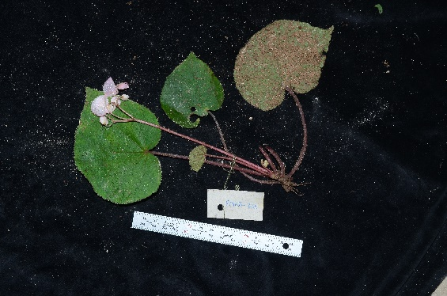 | 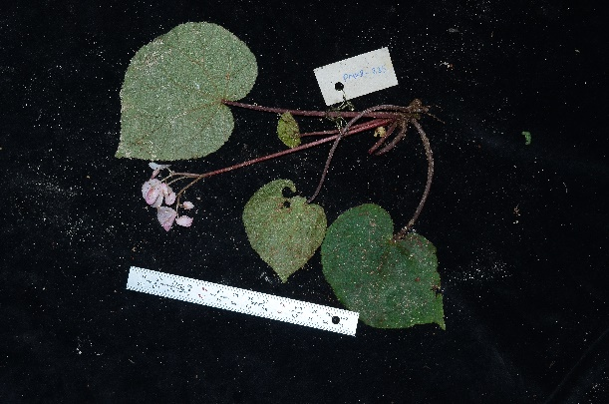
Begonia bonii Gagnep. (Begoniaceae)
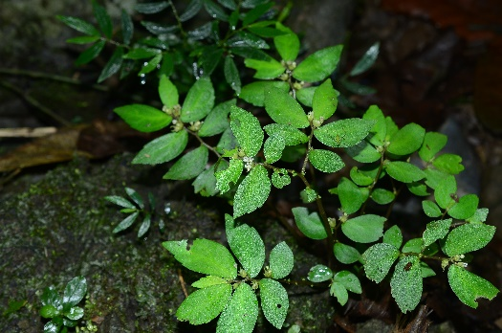 | 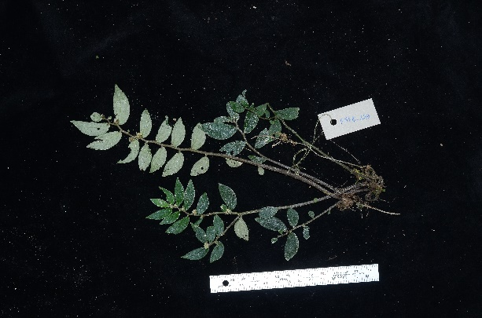
Elatostema glochidioides W. T. Wang (Urticaceae)
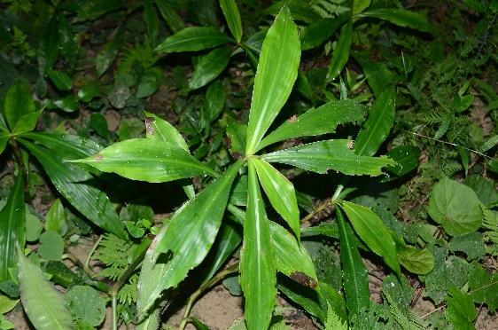 | 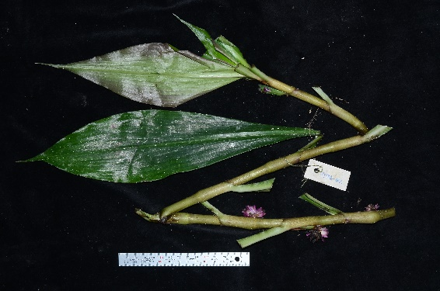
Amischotolype hispida (A.Rich.) D.Y (1).Hong (Commeliaceae)
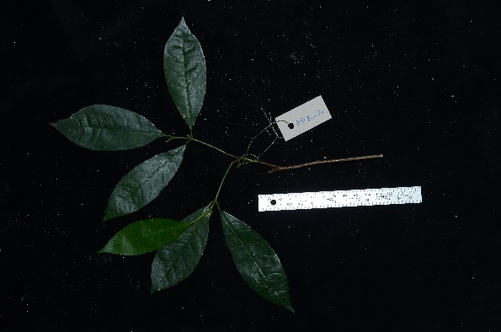 | 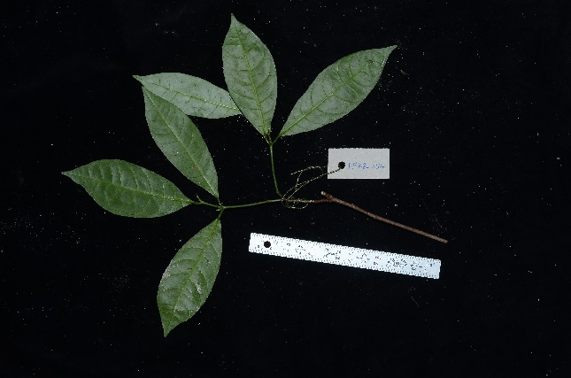
Gnetum gnemon var. tenerum Margf. (Gnetaceae)

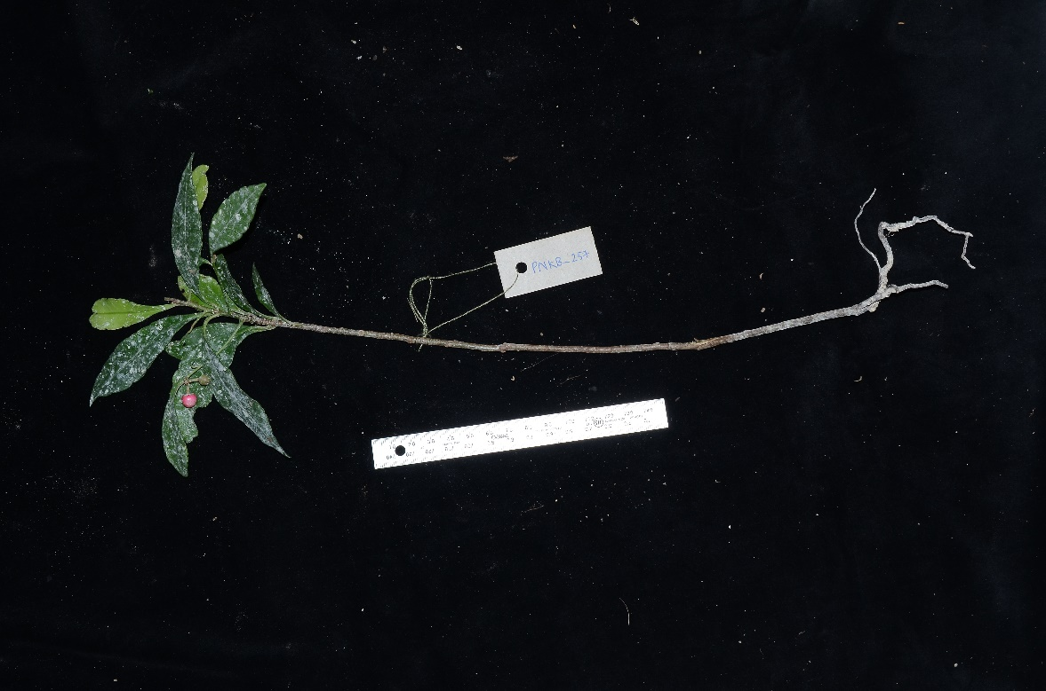
Ardisia crassinervosa E. Walker (Primulaceae)
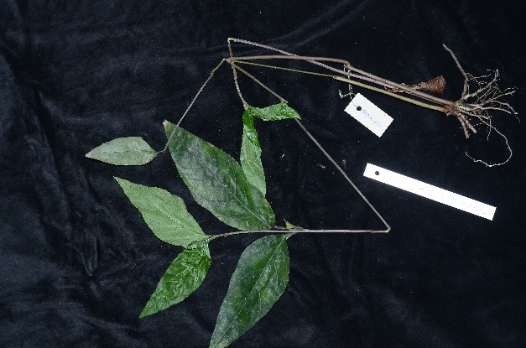 | 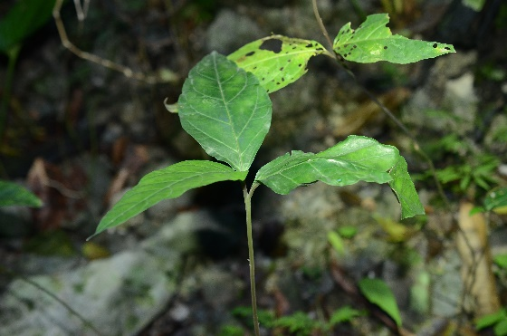
Lysimachia insignis Hemsl. (Primulaceae)

Hình ảnh một số loài côn trùng và động vật chân khớp hình nhện đặc trưng
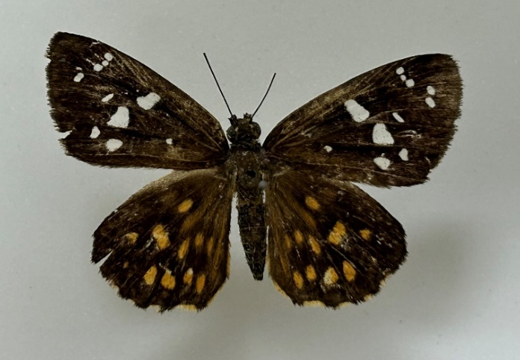 | 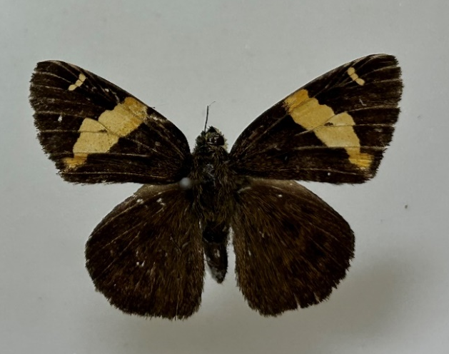
Celaenorrihinus incentus  Phân bố hẹp miền Trung, đặc hữu Việt Nam | Celaenorrhinus vietnamicus  Phổ biến ở khu vực, đặc hữu Đông Dương
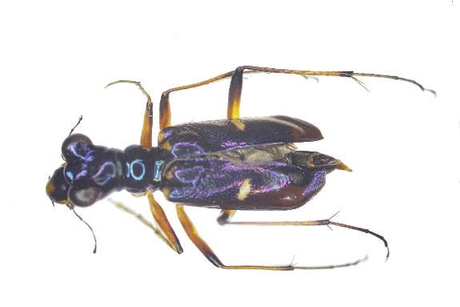 | 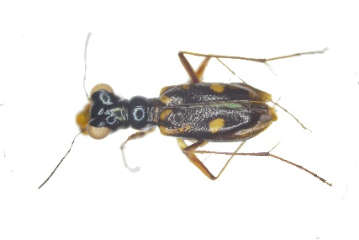
Therates sp.1  Bản Đoòng | Therates sp.2  Lồi vào hang Sơn Đoòng
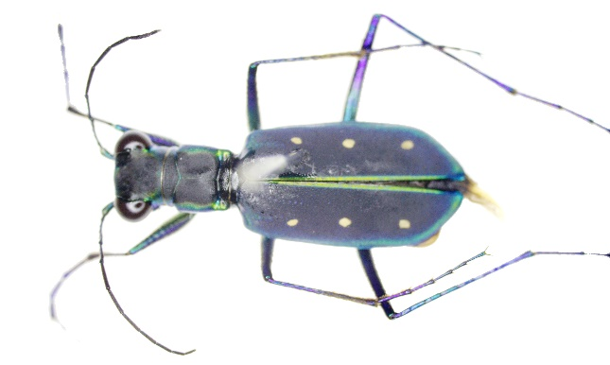 | 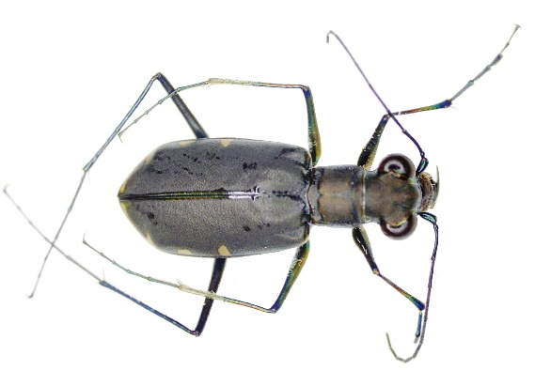
Calochroa flavomaculata  Bãi cát ven suối Son gần Hang Én | Calomera funerea  Dọc sông Son
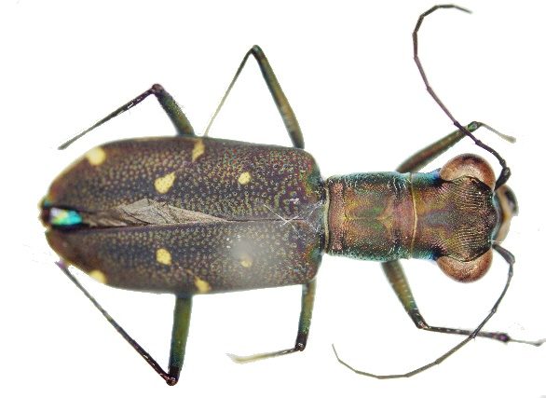 | 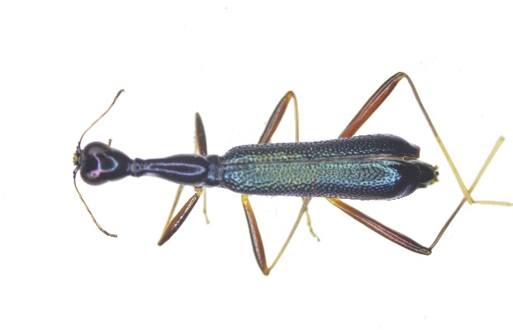
Cylindera kaleea  Lối vào Hang Én và Hang Sơn Đoòng | Neocollyris (Leptocollyris) rogeri  Lối vào Hang Én
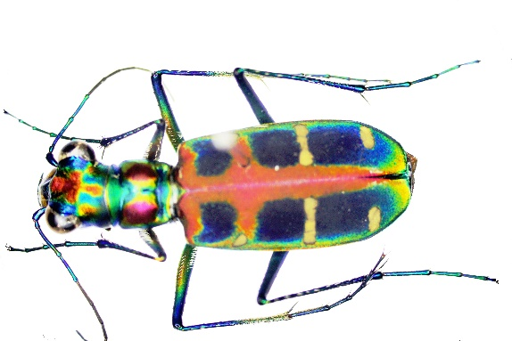 | 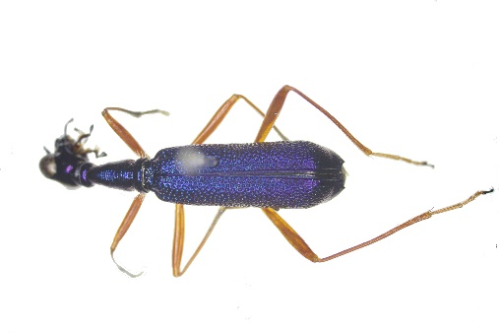
Cosmodela duponti  Lối vào hang Én, cửaa ra hang Én, cửa hang Sơn Đoòng | Neocollyris (Stenocollyris) signata

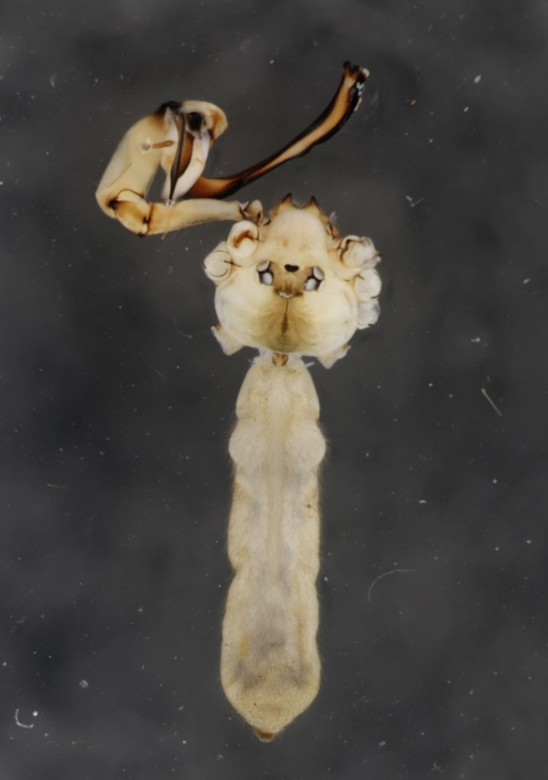 | 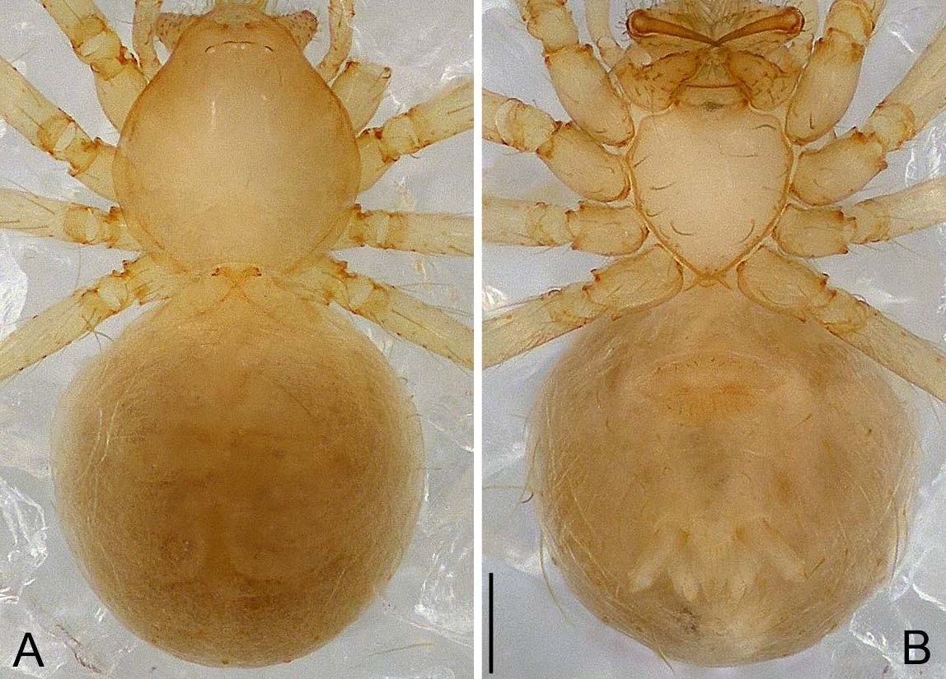
Loài Pholcus nov. sp. (Ảnh: Phạm Đình Sắc)  Loài nhện mới cho khoa học phát hiện ở hang Én | Loài nhện Pinelema huoyan Zhao, Pham, Song & Li, 2018  Loài được phát hiện ở hang Nước Nứt, gần Hang Sơn Đoòng, đặc hữu Việt Nam

Địa chỉ liên hệ:
PGS.TS. Vũ Văn Liên
Bảo tàng Thiên nhiên Việt Nam
Nhà A20, số 18 đường Hoàng Quốc Việt, Cầu Giấy, Hà Nội
Điện thoại: 0904145453
Email: vulien@gmail.com

https://phongnhakebang.vn/gia-tri-ve-da-dang-sinh-hoc-o-vuon-quoc-gia-phong-nha-ke-bang.html

